УДК 364.4

ОБ ЭФФЕКТИВНОСТИ СОЦИАЛЬНОГО СОПРОВОЖДЕНИЯ МОЛОДОЙ СЕМЬИ
Данилова А.С.
педагог-психолог МДОУ «Детский сад № 23» (Россия, Ярославль)

В статье рассматриваются особенности системы социального сопровождения молодых семей с детьми в Ярославской области. Обосновывается необходимость разработки программ и мероприятий, направленных на формирование знаний родителей о развитии детей, создание благотворно-влияющего на межличностные отношения психологического климата в семье. Как итог, выявляются условия эффективной работы по профилактике деструктивных тенденций в молодых семьях.

The article deals with special aspects of the system of young families with children’s case management in Yaroslavl region. Justify the need for the development of programs and activities for creation parents’ awareness of child development, making the healthily influential family atmosphere for interpersonal relationships. As a result, educe the conditions of effective work for prophylactic treatment of destructive tendencies in young families.

Ключевые слова

Социально-педагогическое сопровождение молодых семей, демографическая ситуация, направления молодежной политики.

The young families’ case management, demographics, youth policy directions.

В настоящее время интерес к проблемам современной молодой семьи обусловлен ее особым социальным положением, которое определяется своими характерными чертами. Особенность молодой семьи заключается в том, что она находится в процессе своего становления, динамичного развития. В молодой семье имеет место быть нестабильность межличностных отношений, освоение членами семьи новых социальных ролей, это обусловлено процессом внедрения семьи в общество как самостоятельного субъекта социума, который выполняет функции социального института [3]. Основное предназначение молодой семьи - рождение и воспитание детей. Статистика говорит нам, что большинство детей рождаются в семьях, где родители моложе 30 лет, в демографическом ежегоднике России средний возраст матери при рождении детей в 2013 году составил 28 лет [1].
Здоровая крепкая семья - это здоровое крепкое общество [4]. Становление молодой семьи как надежной базы для взращивания нового поколения в современных условиях сопровождается противоречием, возникшим между высокими требованиями общества к молодой семье и низким уровнем адаптации членов молодой семьи. Глубокое и всестороннее рассмотрение данных вопросов на государственном и региональном уровнях свидетельствует о стремлении изменить к лучшему нынешнее положение семьи.
В Законе Ярославкой области «О молодежной политике» № 65-з от 11 октября 2006 года определены основные направления молодежной политики, в числе приоритетных выделены - поддержка молодых семей и содействие обеспечению решения жилищных проблем молодежи [2]. Данные направления охватывают только аспект экономической помощи молодым семьям, и содействуют разрешению только двух основных проблем молодых семей: проблема покупки жилья и низкий уровень финансовой обеспеченности. Исключительно экономическая направленность семейной политики на решение вопросов, возникающих в молодой семье, не позволяет разрешить и половины проблем.
Важное место занимают вопросы сохранения нравственных устоев в каждой семье, транслирование исторических и культурных традиций от старшего поколения к младшему. Не менее важна организация эффективного психологического и социально-педагогического сопровождения для молодых семей, зачастую имеющих недостаточный жизненный опыт. Успешность формирования собственного потенциала семьи, психическое здоровье ее членов зависят от степени соответствия системы мер социальной помощи и социально-педагогической работы. В противном случае, отсутствие или недостаточные меры серьезно влияют на стабильность семейных отношений и еще более усложняют внутрисемейные проблемы. Направление по оказанию психологической помощи молодым семьям на территории Ярославской области реализуется на базе: социально-психологических служб, центров здоровья и народной медицины, клубов молодой семьи, отделов и секторов других социальных служб.
Уровень социализированности членов молодой семьи выражается в их субъектной/объектной общественной и внутрисемейной позиции, степени активизации внутреннего потенциала членов молодой семьи. Грамотная работа специалиста определяет высокую эффективность психолого-педагогического сопровождения молодой семьи, находящейся в процессе становления в обществе. Нами выделены следующие условия эффективного психолого-педагогического сопровождения: содержание программы сопровождения должно соответствовать целям и задачам социализации семьи; обеспечение интегрированной среды, в которой реализуется процесс сопровождения; эффективное взаимодействие специалисты, работающих с семьями, на протяжении всего периода оказания помощи.
На этапе диагностики родительского отношения у матерей (методика А.Я. Варги и В.В. Столина) приняло участие 22 молодые семьи. Цель проведения диагностических процедур - выявление исходного уровня развитости типа отношений (отвержение, симбиоз, кооперация, контроль, инвалидизация (инфантилизация).
На втором этапе экспериментальной работы была сформирована группа молодых семей, которая прошла обучение на психолого-педагогических занятиях в интерактивном режиме.
Ниже представлен перечень разработанных занятий.
1) «Развития навыков воспитания у родителей». Цель - овладение родителями основными знаниями об особенностях развития ребенка, о воспитании детей с учетом их психологических качеств.
2) «Развитие мелкой моторики у детей раннего возраста» (совместные занятия для детей и родителей). Цель - создание благотворных условий для общения между родителями и детьми и их взаимодействия, ознакомление родителей со способами организации полезного досуга с детьми.
На третьем этапе проведено информирование о возможных местах и способах проведения семейного досуга на территории г. Ярославля. Этап вторичной диагностики позволил выявить результаты экспериментальной работы (рисунок 1).

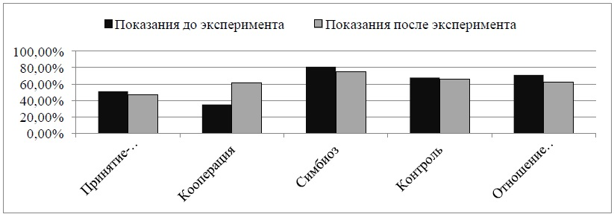
Рисунок 1. Результаты исследования по методике А.Я. Варги, В.В. Столина

Анализ полученных данных позволяет утверждать о том, что после проведения эксперимента показатели всех шкал изменились. Однако самые значительные изменения произошли по шкале «Кооперация», это свидетельствует о том, что родители стали более заинтересованы в своем ребенке, выше оценивают его творческие и интеллектуальные способности ребенка, стараются быть с ним наравне.
Итак, нам удалось выявить наличие положительной связи между процессом эффективного социально-педагогического сопровождения молодой семьи на этапе воспитания ребенка дошкольного возраста и решением настоящих проблем молодой семьи, обеспечивая успешность ее дальнейшей самостоятельной деятельности. Однако для достижения дальнейшей положительной динамики следует продолжать усовершенствование социального сопровождения молодых семей.

Библиографический список.
1. Демографический ежегодник России. 2014: Стат.сб./ Росстат.- M., 2014.
2. Закон Ярославской области «О молодежной политике» № 65-з от 11.10.2006 г. / СПС Консультант +.
3. Коряковцева, О.А., Тарабарина, Т.И. Проблемы социальной адаптации молодой семьи в современной России Текст / О.А. Коряковцева, Т.И. Тарабарина // Наука и образование в XXI веке сборник научных трудов по материалам Международной научно-практической конференции: в 17 частях. -2014. - С. 110-112.
4. Лисовский, В.Т. Социология молодежи: Учебное пособие Текст/В.Т. Лисовский. - СПб.: Изд-во Санкт-Петербургского университета, 1996. - 361 с.

